ДТП с участием детей. Февраль 2021
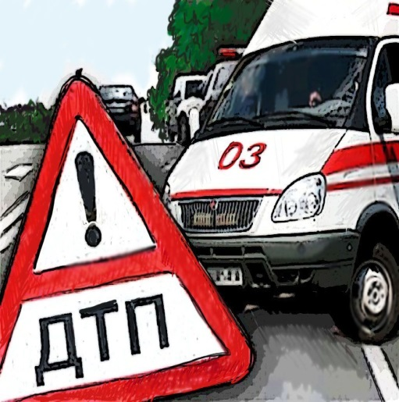
Екатеринбург
06 февраля около 10:50 водитель автомобиля «ВАЗ-2121» на регулируемом перекрестке допустил столкновение с автомобилем «Тойота Виста» под управлением 56-летнего водителя, который совершал левый поворот на запрещающий сигнал светофора.
В результате ДТП с места происшествия бригадой скорой медицинской помощи в лечебное учреждение госпитализированы четыре человека, в том числе 9-летний пассажир автомобиля «ВАЗ-2121». Медиками у пострадавшего диагностирован ушиб грудной клетки.
Ребенок перевозился с использованием бустера, пристегнутым штатным ремнем безопасности, что помогло избежать получения серьезных травм.

07 февраля в 00.15 часов на 104км а/д Н.Павловское-Петрокаменское-Алапаевск 18-летний водитель автомобиля ВАЗ-211130 допустил наезд на несовершеннолетнего пешехода, выбежавшего на дорогу в неустановленном месте справа налево перед близко идущем транспортом.
В результате ДТП 17-летний пешеход госпитализирован в местную больницу с диагнозом черепно-мозговая травма, кома 2 степени. Пострадавший несовершеннолетний обучается в 9 классе школы г.Алапаевска, проживает в приемной семье, состоит на учёте в ПДН, ранее судим по ч.2 ст.158 УК РФ.
Установлено, что несовершеннолетний со своими друзьями употребляли спиртные напитки в п.Зыряновский, в ночное время решили идти пешком в город Алапаевск. Двигаясь по трассе, по левой стороне дороги, 17-летний юноша сказал своим друзьям, что ему все это надоело, и он бросится под машину. Затем он побежал на проезжую часть. В этот момент по дороге ехал автомобиль, водитель которого видел, как по обочине идут люди . В один момент один из них побежал навстречу автомобилю, водитель предпринял экстренное торможение, но наезда избежать не удалось. На место ДТП были вызваны сотрудники ПДН, двое несовершеннолетних привлечены по статье 20.21 КОАП РФ, все законные представители несовершеннолетних также привлечены к ответственности по статье 5.35 КОАП Рф

Ивдель
07 февраля около 10.00 часов на 116 км автодороги «Ивдель – ХМАО» водитель автомобиля «Киа Рио» не выбрал безопасную скорость, не учел дорожные и метеорологические условия, допустил занос транспортного средства с последующим выездом на встречную полосу, где произошло столкновение с автомобилем «Тойота Ленд Крузер».

В результате ДТП 8 –летняя девочка, пассажир автомобиля «Киа Рио» погибла на месте происшествия, до прибытия бригады скорой медицинской помощи. Ее 10 летняя сестра скончалась во время транспортировки в лечебное учреждение. Водитель, отец погибших, в тяжелом состоянии госпитализирован в ЦГБ г.​ Югорск. В автомобиле «Ленд Крузер» никто не пострадал.
Установлено, что дети перевозились на заднем пассажирском сидении, пристегнутые ремнями безопасности.
Мать находилась на переднем пассажирском сидении, также госпитализирована в ЦГБ Югорска. Семья направлялась из г. Нягань в Екатеринбург на отдых. Они жители города Нягань.

Ревда
07 февраля в 13:16 на а/д «Пермь – Екатеринбург», водитель автомобиля ВАЗ-21120 не учел скорость движения, дорожные и метеорологические условия, не справился с управлением, в результате чего допустил занос транспортного средства с последующим выездом на полосу встречного движения и столкновение с Фиат Дукато.
В результате дорожно-транспортного происшествия телесные повреждения получили пассажиры ВАЗ-21120:
девочка 11 лет, госпитализирована в больницу с сотрясением головного мозга и переломом позвоночника. В момент ДТП в салоне автомобиля находилась на заднем пассажирском сидении справа, не была пристегнута ремнем безопасности;
мальчик 5 лет, после оказания помощи отпущен домой с переломом большой берцовой кости без смещения. В момент ДТП в салоне автомобиля находился на заднем пассажирском сиденье посередине, без детского удерживающего устройства, не был пристегнут ремнем безопасности.
Мать несовершеннолетних, была пристегнута ремнём безопасности, в результате ДТП получила ушибы, отпущена домой.
Со слов отца несовершеннолетних, водителя ВАЗ-21120, установлено, что 06.02.2021 около 14:00 часов всей семьей уехали в г.Екатеринбург, чтобы сводить старшую дочь в больницу на прием к окулисту. 07.02.2021 после консультации у врача, около 12:00, выехали домой в г.Нижние Серги. В районе 312 км а/д Пермь-Екатеринбург двигался за грузовым автомобилем, нажал на педаль тормоза и потерял управление над своим автомобилем, после попытался вернуть автомобиль из заноса, но ничего не получилось. В а/м был пристегнут ремнем безопасности.
Также в а/м ВАЗ-2112 на заднем пассажирском сидении слева в момент ДТП находилась 9 летняя девочка, была пристегнута штатным ремнем безопасности, травм в ДТП не получила.
Водитель привлечен к административной ответственности по ч.3 ст.12.23 КоАП РФ и за установку разной резины (на передней оси шипованная резина, на задней не шипованная).

Екатеринбурге.
11 февраля около 16:44 водитель автомобиля «ВАЗ-21102» при проезде нерегулируемого пешеходного перехода допустил наезд на пешехода, переходившего проезжую часть справа налево по ходу движения автомобиля.
В результате ДТП девочка 2015 г.р. получила ушиб левого предплечья, сотрясение головного мозга.
Водитель пояснил, что при пересечении нерегулируемого пешеходного перехода из-за ослепившего его солнца не заметил мужчину и девочку, которые переходили дорогу по пешеходному переходу.
Сотрудники ГИБДД установили, что перед переходом проезжей части мужчина взял свою 5-летнюю дочь за руку, посмотрел по сторонам. В 15 метрах от себя увидел автомобиль, но подумал, что водитель их пропустит, поэтому начал переход проезжей части.

